变量：给一段指定的内存空间起名，方便操作这段内存

常量：创建

1#define宏常量，在文件上方定义 #define 常量名 常量值 不可修改

2 const修饰变量 const 数据类型 常量名 = 常量值 通常在变量顶以前加关键字const，修饰变量为常量，不可修改

关键字 c++中先保留的单词（标识符）在定义变量或者常量的时候，不要用关键字

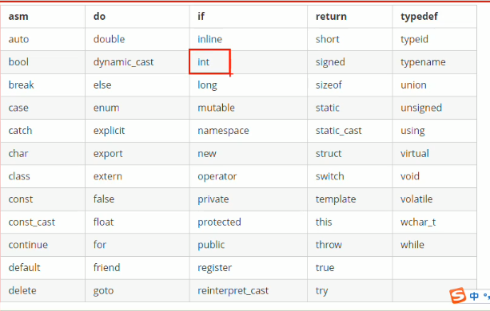

标识符命名规则

标识符不可以是关键字

标识符只能由字母，数字，下划线组成

第一个字符必须是字母或者下划线

标识符中字母区分大小写

起名的时候最好见名知意

数据类型 创建变量或者常量的时候，必须要指定相应的数据类型，否则无法给变量分配内存

数据类型存在的意义：给变量分配合适的内存

整型 **占用的空间不同就代表取值范围不同**

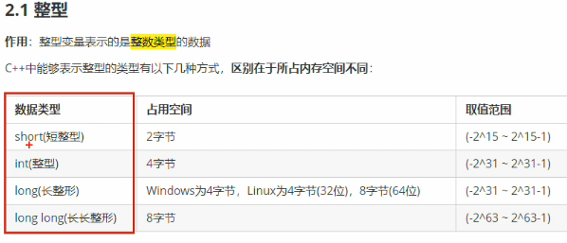

Int(-32768 , 32767)

实型（浮点数）用于表示小数

1单精度float

2双精度double

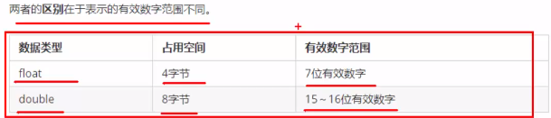

默认情况下，输出一个小数，会显示6位有效数字

表示小数还有科学计数法 float f2 = 3e2；

字符型 占用内存1个字节

字符型用于显示单个字符 char ch = ‘a’;

字符型变量不是把字符本身放到内存中存储，而是将对应的ADCII编码放到内存中

不能用双引号创建字符型变量，要用单引号，单引号中不能创建字符串变量，只能有一个字符

Ascall 码 A -65 a-97

（int）ch 可查看ascall编码

转义字符 用于表示一些不能显示出来的ascll字符

常用的转义字符 \n , 反斜杠\\, 水平制表符\t（占用8个空间）

字符串型

1c风格字符串 char 变量名[] = “字符串值”

2c++风格字符串 string 变量名 = “字符串值”

布尔类型 只占用一个字节大小

布尔类型代表真或假的值

数据的输入 cin>>变量

运算符

算术运算符

两个整数相除的结果还是整数

程序流程结构

顺序结构

选择结构 单行if语句 ， 多行if语句， 多条件if语句， 嵌套if语句

循环结构

三目运算符

表达式1？表达式2：表达式3；

Switch语句 执行多条件分支语句

Switch缺点，判断时候只能是整型或者字符型，不可以是一个区间

优点：结构清晰，执行效率高

循环结构

While(循环条件){循环语句}

do {循环语句} while{循环条件}

for 循环

for(起始表达式；条件表达式；末尾循环体){循环语句；}

嵌套循环

跳转语句

break语句 出现时机

1出现在switch语句中

2出现在循环语句中

3出现在嵌套循环中

Continue语句

作用，在循环语句中，跳过本次循环中余下尚未执行的语句，继续执行下一次循环